třesavka sekáčovitá (Pholcus opilionoides): 2F+2M
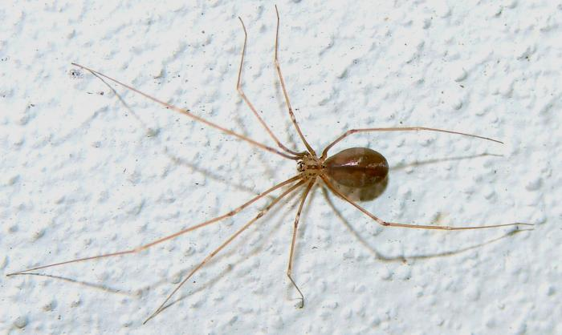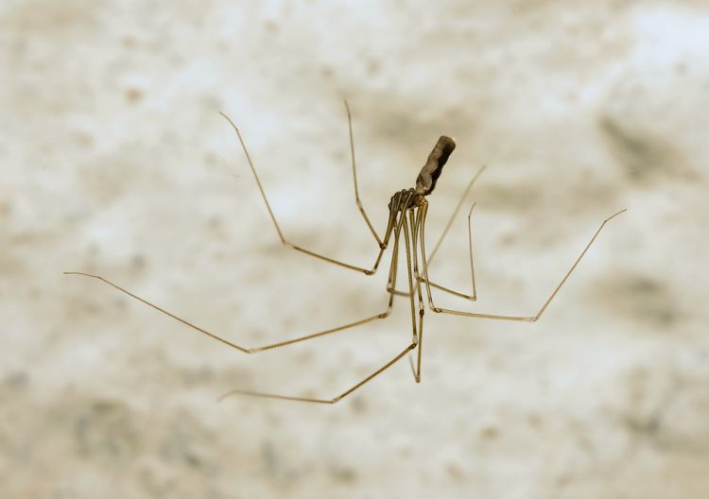

cedivka domovní (Amaurobius ferox): 2F+2M
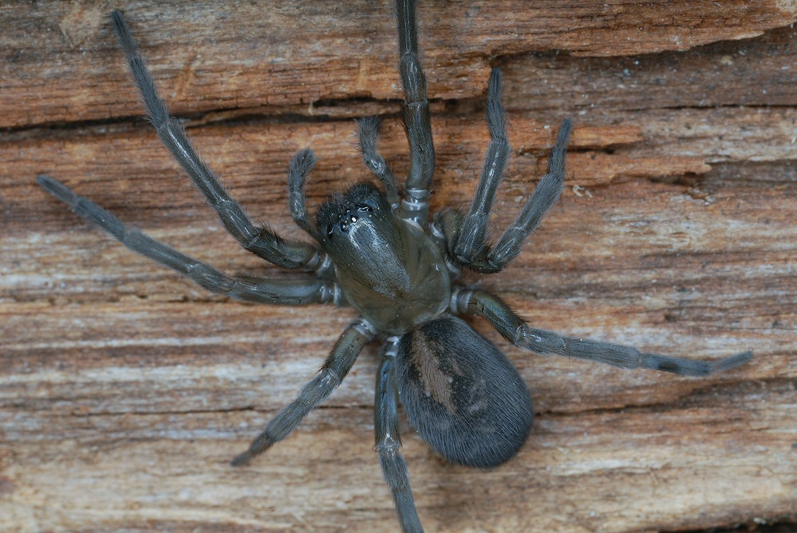

pokoutník domácí (Tegenaria domestica): 1F
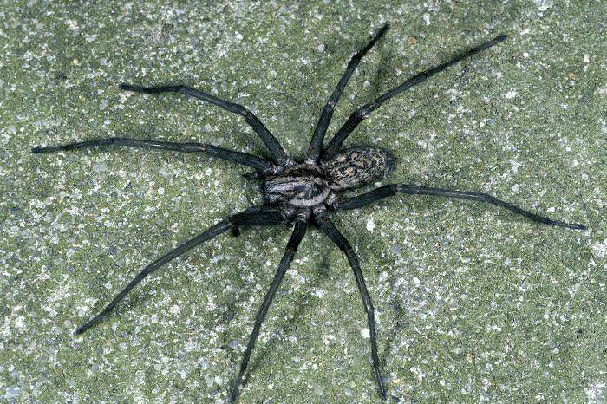

temnomil sklepní (Nesticus cellulanus): 1F+1M a 1 snovačka půdní (Steatoda triangulosa)
